

**Кунгур - Пермь**

**(2 дня, автобус)**

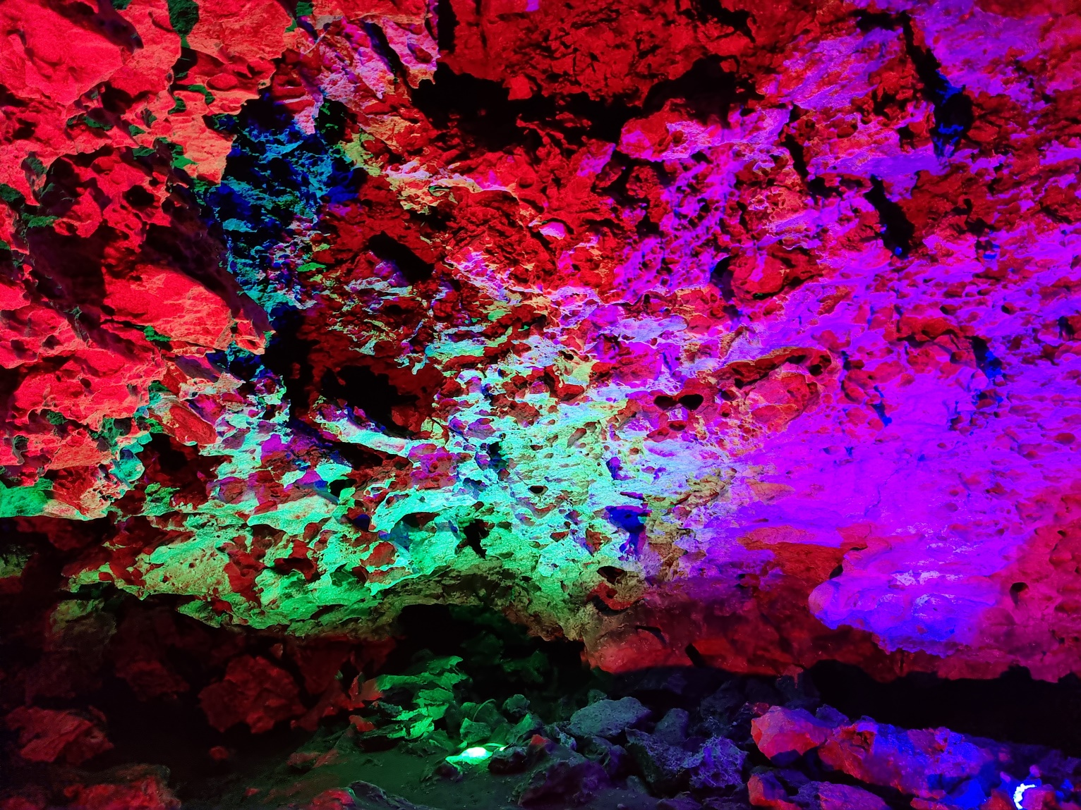

**Программа тура (местное время +2 часа):**

**День накануне:**

18.37 – отправление с ж/д вокзала г. Кирова (поезд № 002). Стоимость жд билетов Киров-Кунгур шк от 1200 руб, взр от 2150 руб

**1 день (транспортное обслуживание 12 часов):**

07.35 – **прибытие в Кунгур**, встреча с сопровождающим и автобусом;

08.00 – **организованный завтрак** в кафе;

09.00 – **экскурсия по Кунгурской ледяной пещере**: захватывающее путешествие в чертогах пещеры. Мы полюбуемся зимним нарядом пещеры, увидим Бриллиантовый, Полярный, Эфирный и др. гроты, подземные озера, «Органные трубы», ледяные сталактиты и сталагмиты. Интерактивная программа с лазерным шоу (1,5 часа);

11.00 – **экскурсия по музею истории купечества**, в ходе которой мы совершим прогулку по музейной экспозиции, пройдемся по почтовой станции, посетим кожевенный завод, окунемся в атмосферу рыночной жизни и узнаем как в старину продавали керамическую посуду, хлеб и чай (1 час);

13.00 – **организованный обед** в кафе;

14.00 – **обзорная экскурсия по городу**. А вы знали, что кунгуряки – искусные мастера, а Кунгур – это еще и чайная столица России? Мы с Вами полюбуемся на красивые храмы, богато украшенные купеческие дома, а также сделаем фотографию у «Пупа Земли» (2 часа);

16.00 – **отправление до города Пермь** (120км);

18.00 – **организованный ужин** в кафе;

19.30 – **размещение в хостеле**, свободное время.

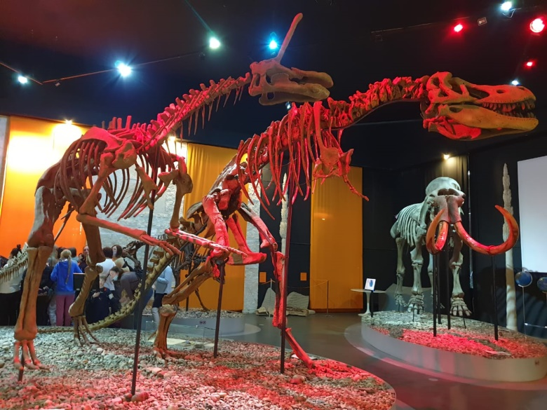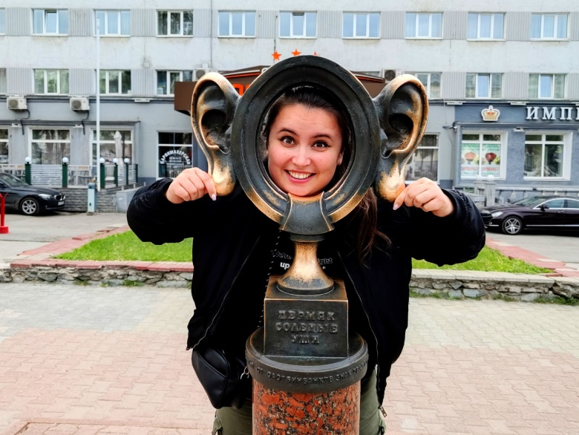

**2 день (транспортное обслуживание 11 часов):**

09.00 – освобождение номеров, **организованный завтрак** в кафе города;

10.00 – **обзорная экскурсия по городу**, в рамках которой мы познакомимся с историей города и основными достопримечательностями: «Пермяк солёные уши», Пермские ворота, «Легенда о пермском медведе» и многие другие, посетим музей военной техники под открытым небом. Музей отражает историю российской артиллерии — от пермской Царь-пушки (XIX век) до современных систем залпового огня (2 часа);

12.00 – экскурсия в современный интерактивный **Музей пермских древностей**, где представлено более тысячи экспонатов, многие из которых зрители увидят впервые (1 час);

13.30 – **организованный обед** в кафе города;

15.00 – экскурсия на **завод «Промбот»**. Мы увидим с Вами производство человекоподобных роботов, а также узнаем какие современные технологи ждут нас в ближайшем будущем (1 час);

17.00 – **посещение Парка научных развлечений** - это место, где в качестве экспонатов представлены проявления законов физики и химии. Во время экскурсии мы увидим экспонаты, а также поучаствуем в различных опытах и экспериментах (1 час);

18.00 – **организованный ужин** в кафе. Отправляемся на жд вокзал;

20.05 – **отправление в Киров на поезде №077**; Стоимость жд билетов Пермь-Киров шк от 1070 руб, взр от 1920 руб

***Внимание!*** *Время в программе примерное и указывается для того, чтобы Вам лучше представлять программу тура. Фирма оставляет за собой право менять порядок предоставляемых услуг или заменять их равноценными без изменения общего объема программы.*

**В стоимость включено:** транспортное и экскурсионное обслуживание по программе (обзорная экскурсия в Кунгурской пещере с лазерным шоу, обзорная экскурсия в Кунгуре и Перми, входные билеты в музей древностей, экскурсия на заводе «Промбот», музей истории купечества и в музей науки); питание - 2 завтрака, 2 обеда, 2 ужина; проживание в хостеле; бесплатные места для руководителей (на каждые 10 детей – 1 руководитель бесплатно), сопровождение представителем туроператора.

**За дополнительную плату:** питание, не вошедшее в программу; личные расходы, жд билеты

**Стоимость тура:**

|  |  |  |  |  |  |
| --- | --- | --- | --- | --- | --- |
|  | **15+1** | **20+2** | **25+2** | **30+3** | **40+4** |
| **студент** | 14100 | 13900 | 13700 | 13500 | 13400 |
| **взрослый** | 14300 | 14100 | 13900 | 13700 | 13600 |

**Ваш менеджер – Ида, 8-922-668-16-40 (WhatsApp)**



**Желаем Вам отличного отдыха и ярких впечатлений!**